**LARAVEL**

Contents

I.Model 2

+ Xử lý validate 2

+ Join bảng 2

+ Join bảng laravel (table 1 & table 3), qua trung gian table 2 3

+ Validate form laravel 4

+ Command Line 8

II. Controller 8

+ Check user login bằng auth 9

+ Login basic custom 9

+ Login with Auth attempt 9

+ Redirect with param 9

+ Request controller 11

III. View 13

+ Show data khi edit data (old and db data) 13

+ Pass param to view 13

IV. Router 13

V. Code 13

+ Show msg validate khi dung Ajax or API 13

+ Hiển thị log query (Http/Provider/AppServiceProvider) 14

+ Middleware group 14

+ Middleware 1 router 14

VI. API 14

+ Xử lý router 14

+ Method Restful API 15

+ Status API 15

# I.Model

## + Xử lý validate

**Validate trên controller**

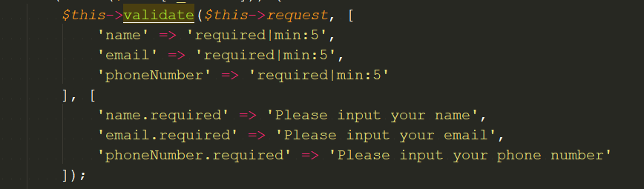

**Validate trong model**

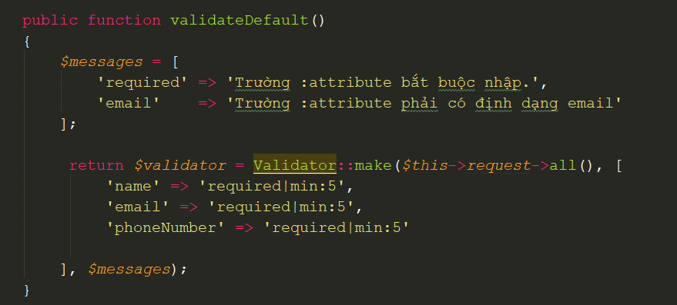

## + Join bảng

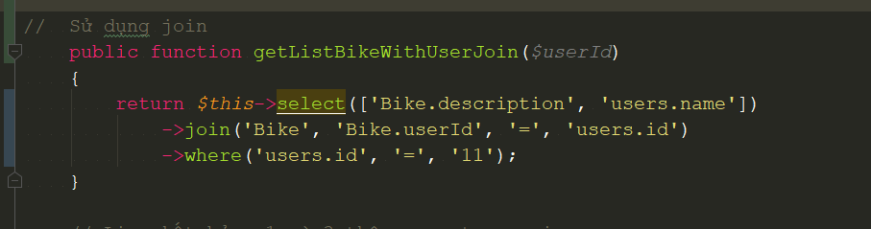

## + Join bảng laravel (table 1 & table 3), qua trung gian table 2

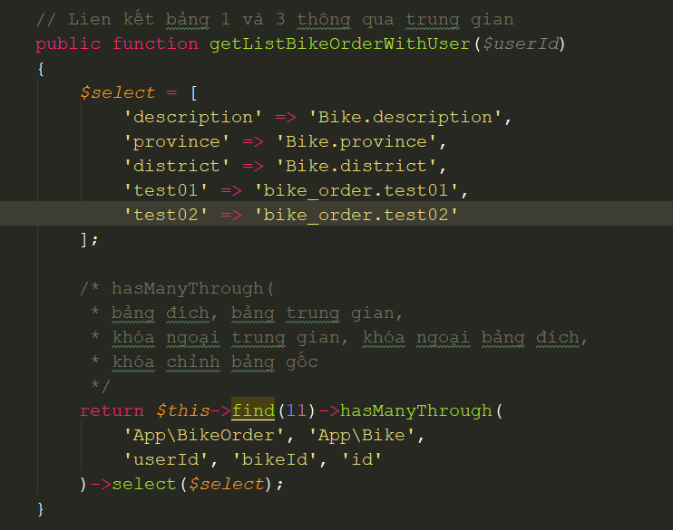

## + Validate form laravel

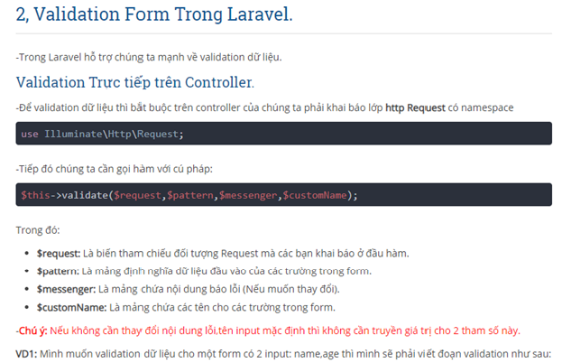

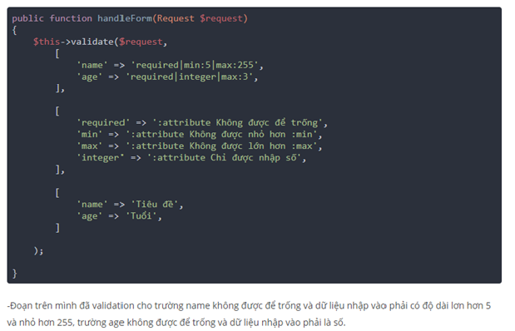

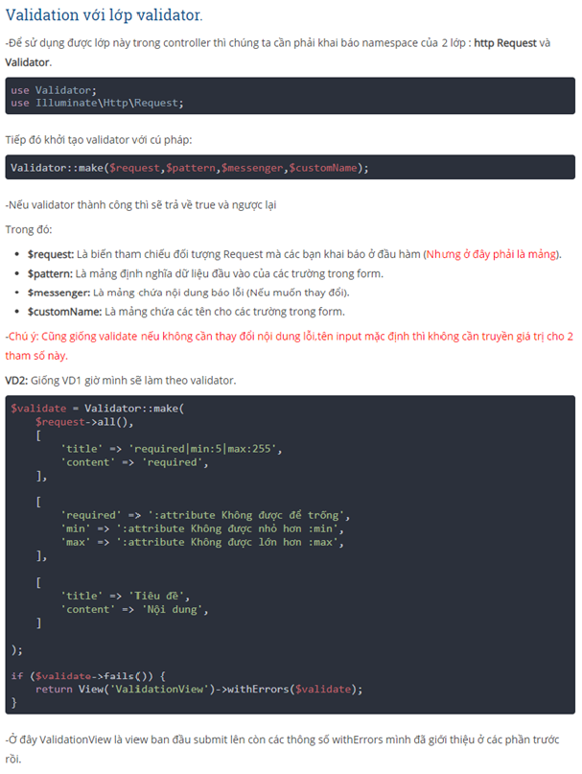

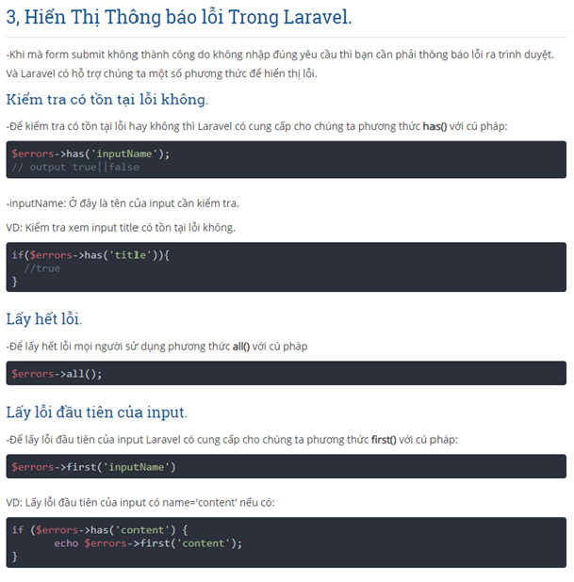

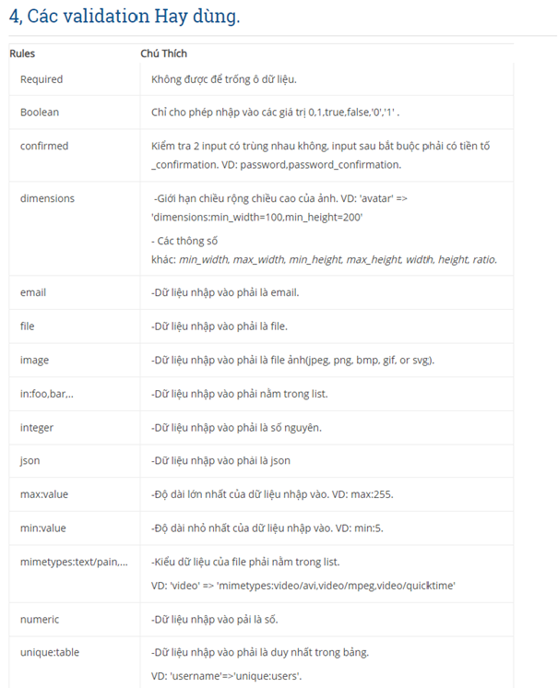

**Validate:** <https://laravel.com/docs/4.2/validation#rule-between>

**date|** **between:min,max|** **unique:tb_user**

## + Validate custom

* Thêm 1 validate

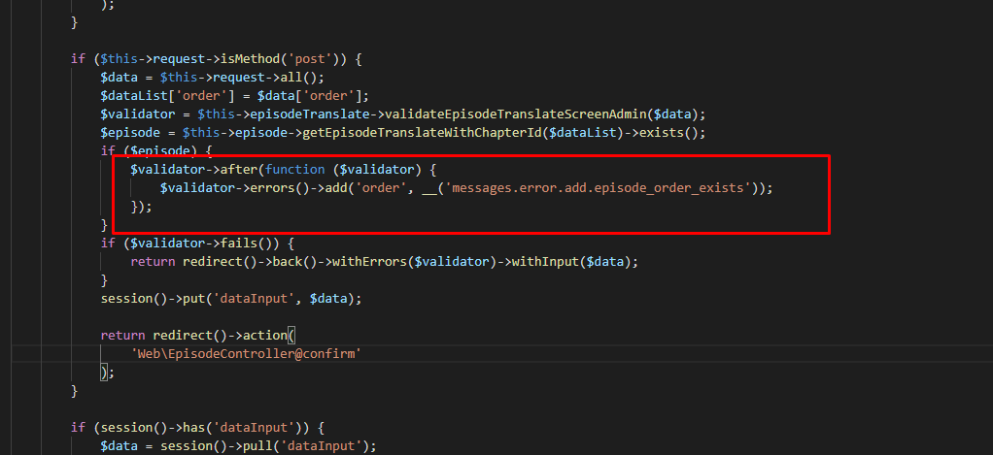

* Custom

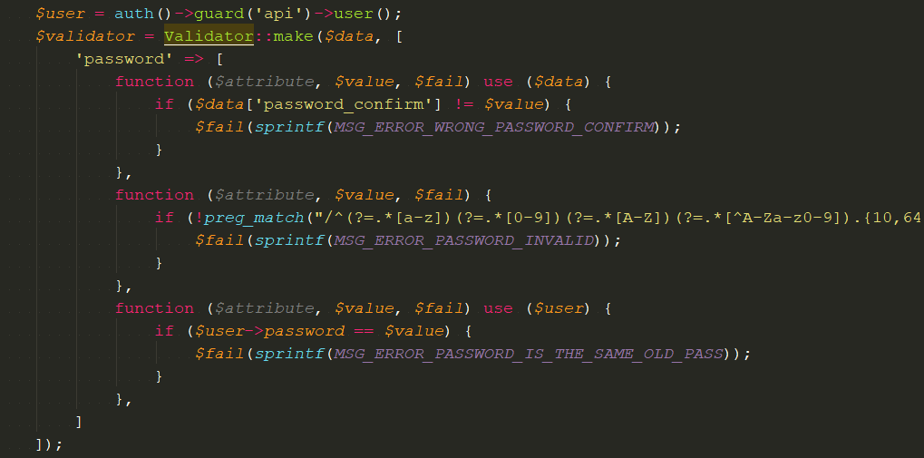

## + Command Line

Tạo bảng:

php artisan make:migration create_table_posts_table --create=posts

Update bảng:

php artisan make:migration add_attribute_status_into_posts_table --table=posts

Run:

php artisan migrate

Refresh table (rollback + chạy lại migration):

php artisan migrate:refresh

Rollback:

php artisan migrate:rollback

php artisan migrate:rollback --step=1

Tao seeder:

php artisan make:seeder UsersTableSeeder

Tạo model:

php artisan make:model Flight

php artisan make:model Flight –migration // tạo model từ migration

Tạo controller:

php artisan make:controller Controllername

--resource // option tạo resource

Lưu ý: Có path thì thêm path trước controller name: path/Controllername

# II. Controller

## + Check user login bằng auth

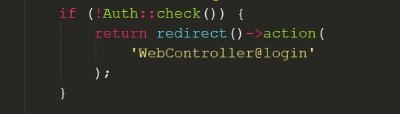

## + Login basic custom

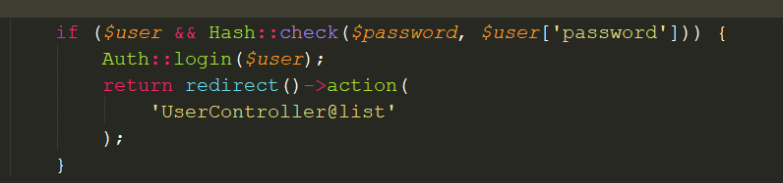

## + Login with Auth attempt

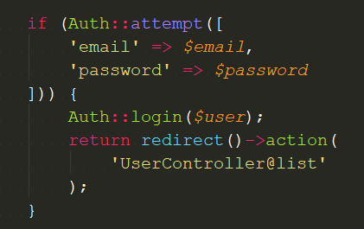

## + Redirect with param

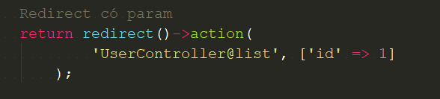

## + Login with PASSPORT

Chạy migration để install 1 số table của passport, user

Tạo controller Auth để viết function login, logout

Add thư viện passport vào model

+ use Laravel\Passport\HasApiTokens;

+ use HasApiTokens;

Mở class **App\Providers\AuthServiceProvider**, thêm  **Passport::routes()** vào method **boot()**

Chỉnh route cho auth api

Với

+ prefix: thêm path trên url, bỏ cũng được

+ middleware auth:api : Check xem có login không, có thì pass, không thì error

**Change extends table khi sử dụng authen của laravel**

**Change provider của laravel**

Laravel mặc định sẽ sử dụng table user của họ, khi mình đổi theo db của mình thì cần override lại mặc định của họ.

Sau đó add provider vừa được tạo vào AuthServiceProvider để khai báo

Sau đó add name provider vừa khai báo vào config.auth

Note:

Config/auth.php:

+ Guard cung cấp session guard hoặc token guard.

Session guard duy trì trạng thái người dùng trong mỗi lần request bằng cookie

Token guard xác thực người dùng bằng cách kiểm tra token hợp lệ trong mỗi lần request (So sánh token người dung push lên và db)

+ Providers lấy ra dữ liệu người dùng từ phía back-end (Nôm na là query với db)

Khi login, server tạo session, client lưu session id bằng cookie, khi cookie hết hạn thì logout.

Vậy nên muốn ghi nhớ login thì server sẽ set thêm time sống ứng với cookie của user đó.

NOTE: Khi chạy nhầm composer update thì revert file, sau đó chạy composer install lại, khi đó nó sẽ đọc data từ composer.lock ra để cài đặt lại.

## + Clear cache

winpty docker-compose exec app php artisan config:clear  
winpty docker-compose exec app php artisan route:clear  
winpty docker-compose exec app php artisan cache:clear

## + Request

Cách tạo 1 request mớl

C1:

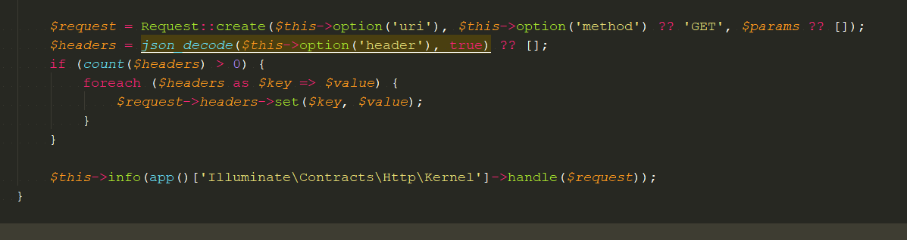

C2:

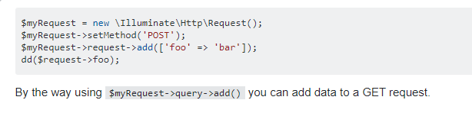

1 số câu lệnh request:

* Request->header->all // get all header

## + Tạo file debug

if (!is_dir(base_path('debug'))) {

mkdir(base_path('debug'), 0755, true);

}

$name = substr("abcdefghijklmnopqrstuvwxyz", mt_rand(0, 25), 1).substr(md5(time()), 1);

file_put_contents(base_path("debug/$name"), print_r($path, true));

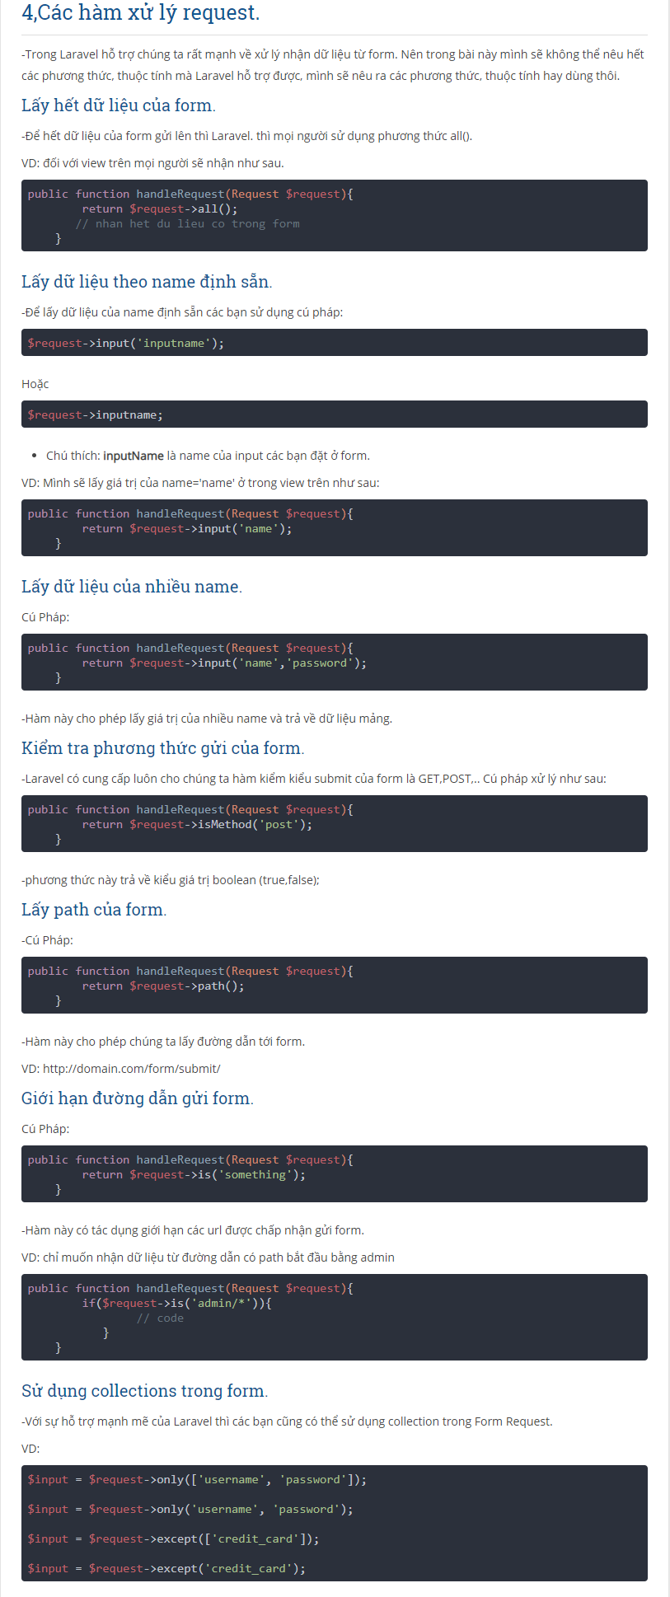

# III. View

## + Show data khi edit data (old and db data)

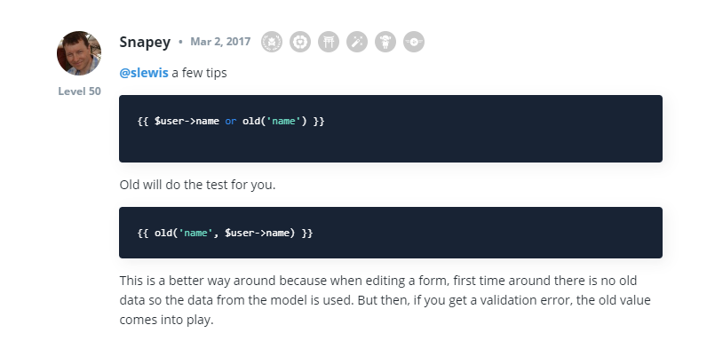

## + Pass param to view

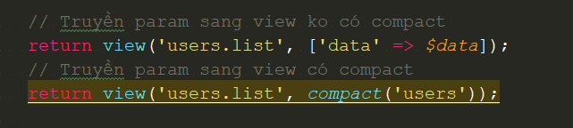

# IV. Router

# V. Code

## + Show msg validate khi dung Ajax or API

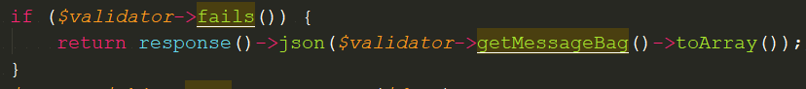

## + Hiển thị log query (Http/Provider/AppServiceProvider)

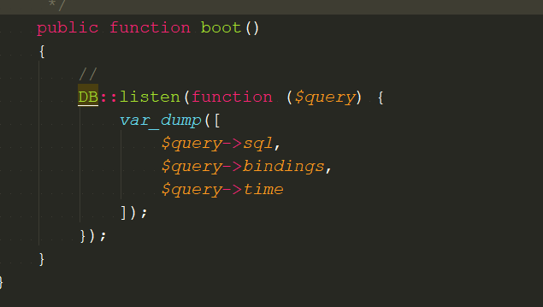

## + Middleware group

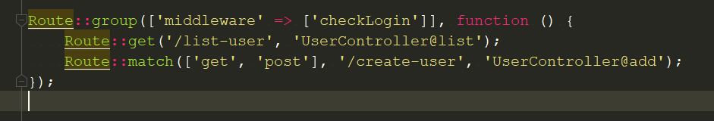

## + Middleware 1 router

**C:\Users\MyPC\Pictures\Laravel\middleware router.png**

# VI. API

## + Xử lý router

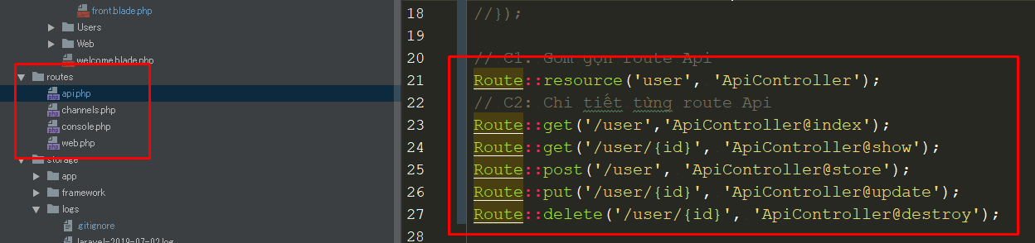

## + Method Restful API

GET (SELECT): data chứa trong param

POST (CREATE): data chứa trong body, form-data

PUT (UPDATE): data chứa trong body, x-www-form-urlencoded

DELETE (DELETE)

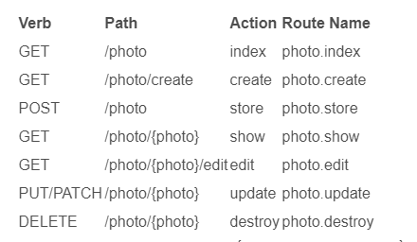

## + Status API

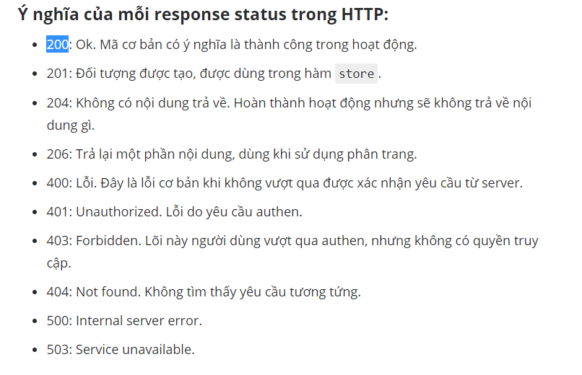

# VII. Helper

## + Tạo helper

Add file helper vào auto load trong file composer.json

Run lệnh sau để reload lại file composer.

winpty docker-compose exec app composer dump-autoload

Tạo 1 helper mẫu